Непосредственно образовательная деятельность
Познавательное развитие
«Как звери готовятся к зиме»
Подготовительная группа
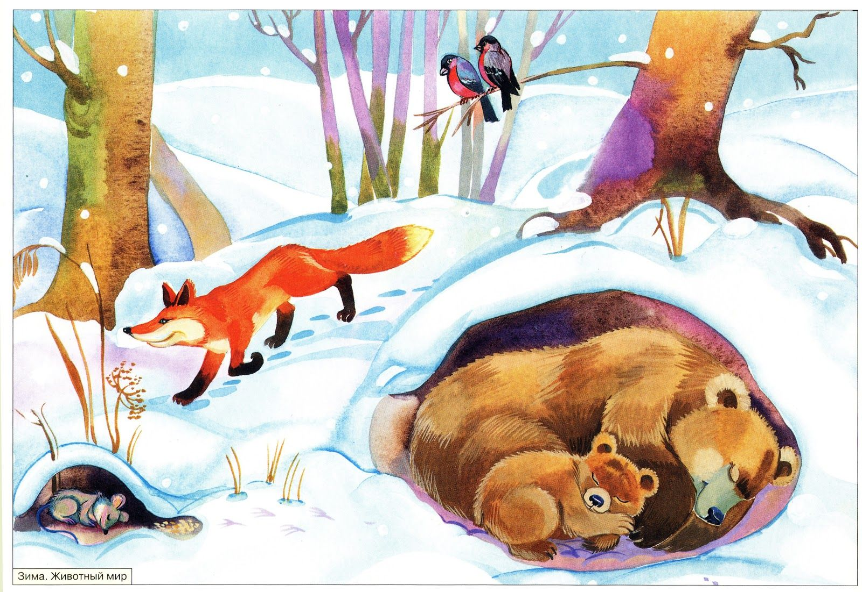
Автор: Фатькина Виктория Олеговна
Организация: государственное общеобразовательное учреждение Тульской области «Ефремовский областной центр образования», воспитатель
Населённый пункт: Тульская область, г Ефремов
ЦЕЛЬ: ОБОБЩИТЬ ЗНАНИЯ ДЕТЕЙ О ТОМ, КАК ЗВЕРИ ГОТОВЯТСЯ К ЗИМЕ, О ПРИЧИНАХ ИЗМЕНЕНИЙ В ИХ ЖИЗНИ.

ОБРАЗОВАТЕЛЬНАЯ ЗАДАЧА:
- Закрепить, систематизировать и обобщить знания детей о том, как дикие звери готовятся к зиме, о причинах изменений в их жизни;
РАЗВИВАЮЩАЯ ЗАДАЧА:
- развивать речь детей, используя сложные предложения;
- наблюдательность, мыслительную активность, умение высказывать и обосновывать свои суждения;
-активизировать словарь по теме;
ВОСПИТАТЕЛЬНАЯ ЗАДАЧА:
-воспитывать интерес к познанию окружающего мира;
-воспитывать бережное отношение к обитателям живой природы, любовь к природе.
КОРРЕКЦИОННАЯ ЗАДАЧА:
-развивать зрительное восприятие;
-формировать навыки ориентировки в пространстве, развивать социально-бытовую ориентировку;
-развивать осязание и мелкую моторику.

ПРЕДВАРИТЕЛЬНАЯ РАБОТА:
Чтение художественной литературы: В.Бианки "Прячутся", В Сутеев "Палочка-выручалочка", И. Соколова Микитова "В берлоге", сказка "Две белочки"; разучивание загадок, рассматривание иллюстраций (дикие животные летом, осенью); дидактические игры "Чей хвост?", "Что напутал художник?", "Экологическое лото"; беседы о диких животных нашего края.

РАЗВИВАЮЩАЯ СРЕДА: иллюстрации с изображением диких животных; конверт с письмом; карточки для задания; ноутбук.

Вос-ль : Ребята, по дороге в детский сад, мне почтальон вручил письмо для группы "Пчёлки". Вы хотите узнать от кого пришло письмо?

А вот послушайте загадку и попробуйте отгадать, от кого пришло письмо?

Солнца нет, на небе тучи,
Ветер вредный и колючий,
Дует так, спасенья нет!
Что такое? Дай ответ? (осень).

Вос-ль: Правильно ребята, письмо прислала Осень. И она нас приглашает в осенний лес посмотреть, как лесные жители готовятся к зиме.
Скоро наступит зима, это очень трудное, холодное время года, которое очень нелегко пережить. У животных леса- это самая тяжёлая пора. Они готовятся встретить зиму.

Вос-ль: Ребята, чтобы оказаться в лесу, нам надо сказать волшебные слова:
Раз, два, три наклонись
Раз, два, три повернись.
Раз, два, три покружись
И в лесу ты окажись.
-Какой красивый лес! Он весь разноцветный. Послушайте, как в лесу тихо.

Вос-ль: Птицы улетели в тёплые края.
- Какие птицы улетели?

ДЕТИ: Перелётные: соловьи, ласточки, журавли, грачи, скворцы.

Вос-ль: А почему эти птицы не смогут перезимовать у нас?
Дети: Холодно и птицам невозможно добывать себе еду.

Вос-ль: Ребята, как вы думаете, лесные звери готовятся к зиме?

Дети: Готовятся.
(Появляется Лесовичок и здоровается с ребятами).

Вос-ль: Зравствуйте, Лесовичок. Мы пришли послушать и посмотреть, как обитатели леса приготовились к зиме?

Лесовичок:А вы умеете отгадывать загадки?

Дети: Да, умеем.

Лесовичок: Послушайте мои загадки:

Он хозяин леса строгий,
А поспать любит в берлоге,
Страшно может реветь,
Как зовут его? (Медведь)
Быстрый маленький зверёк
По деревьям скок да скок. (Белка)

Зимой белый - летом серый. (Заяц)

Рыжая, с пушистым хвостом,
Живёт под кустом. (Лиса).

Сердитый недотрога
Живёт в глуши лесной.
Иголок очень много, а нитки ни одной. (Ёж).

Вос-ль: Вы сейчас отгадали загадки о ком?

Дети: О животных?

Вос-ль: А какие это животные?
Дети: Это животные дикие?

Физкультминутка "Прогулка в осенний лес".

Мы пришли в осенний лес.
(ходьба на месте)
-Сколько здесь вокруг чудес!
(повороты туловища и головы)
-Справа берёзка в золотой шубке стоит,
(повороты в право).
-Слева ёлка на нас глядит
(поворот в влево).
-Листья в небе кружатся,
(дети кружатся).
-На землю тихо ложатся (приседают).

Вос-ль: А давайте расскажем Лесовичку о повадках животных, где они живут, чем питаются. А Лесовичок послушает.

Вос-ль: Ребята, но сначала нужно выполнить задание (картинки-карточки, надо назвать изображённый предмет и соединить первые звуки, на экране появится картинка с животным).
1.Барабан-енот-листок-кот-автобус;
2.зонт-арбуз-яблоко-цыплёнок;
3.Верблюд-обезьяна-лягушка-кофета.

ГИМНАСТИКА ДЛЯ ГЛАЗ:

Раз - налево, два -направо,
Три наверх, четыре-вниз
А теперь по кругу смотрим,
Чтобы лучше видеть мир!

Вос-ль: А вот и первая хозяйка леса. Кто нам расскажет про белку? (зайца, ёжика, волка, лису, медведя).

Игра "Три подсказки".
-лес, листопад, урожай (осень);
-мех, рыжая, животное (лиса);
-спячка, лапа, мед (медведь);
-вой, пасть, лапы (волк);
-клубочек, иголки, зверёк (ёж);
-дерево, Россия, серёжки (берёза).

ВОС-ЛЬ: А Я хочу вам рассказать ещё об одном обитателе леса.

ЗАГАДКА: "Кто по зарослям идёт,
На ходу листву жуёт?
Лучше с ним гулять поврозь
Это зверь - рогатый (ЛОСЬ).
(видео, рассказ воспитателя о Лосе).

ЛЕСОВИЧОК: Ой, какие молодцы! Много мне рассказали.

ИГРА "Доскажи словечко".
-У медведя маленькие, круглые (уши, косолапые (лапы); и поэтому его называем..(косолапым, неуклюжим);
-У лисы длинный пушистый (хвост, вытянутая (мордочка); она любит длинным хвостом быстро заметать следы, значит о ней мы скажем какая она? (длиннохвостая, шустрая, хитрая).
- У зайца длинные быстрые. (ноги, короткий (хвост, значит он...(быстроногий, короткохвостый, он сидит под кусточком и дрожит , боится, поэтому он...(боязливый);
- У волка острые, крепкие (зубы), далековидящие (глаза). Он - зубастый, зоркий.
- У ежа тонкие, колючие (иголки, чуткий (нос, ноги коротенькие, поэтому ёж..(коротконогий, шустрый, колючий);
- У белки красивый, пушистый (хвост, на лапках цепкие(коготки), она быстро может прыгать с ветки на ветку, значит белка какая (ловкая);
-У лося ветвистые (рога, крепкие, быстрые ноги, значит он...(быстроногий, важный, сильный).

ВОС-ЛЬ: Молодцы! Рада видеть вас такими весёлыми, бодрыми. А ещё хотите поиграть?
Дети: Да, хотим.

Игра " ПОДУМАЙ И СКАЖИ"
_ Что у белки одно?
-Два?
-Четыре?
-Много?
-Что у медведя одно?
-Два?
-Три?
-Четыре?
- Много?

ВОС-ЛЬ: Молодцы, теперь вам легко будет справиться с заданием:
"Что забыл нарисовать художник?" дорисовать и раскрасить животного).
(звучит музыкальное сопровождение "В МИРЕ ЖИВОТНЫХ")

ПАЛЬЧИКОВАЯ ГИМНАСТИКА

Раз, два, три, четыре, пять,
Будем листья собирать!
Листья березы, листья рябины,
Листок тополя, листья осины,
Листики дуба мы соберем,
Маме осенний букет отнесем.

ВОС-ЛЬ:- Где мы сегодня были?
-Кого встретили?
- что интересного узнали?
- что было трудно?
- что легко?
- если вам понравилось занятие, возьмите, жёлтый, осенний листок?
Ребята, мне тоже очень понравилось. как вы занимались, и лесные звери вам передали гостинцы (корзина с орешками).
